DUNAJSKÁ CYKLOCESTA PASSAU – BRATISLAVA…

2. Etapa: Inzell – Perg 93 km

ASCHACH www.aschach.at
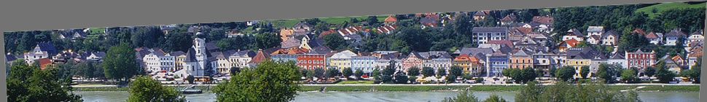

Mesto v tesnom susedstve Eferdingu a nádhernou radnicou, vybudovanou v r. 1509 s veľkým mestským erbom (hroznové strapce v červenomodrom poli), umiestnenom sem na pamiatku povýšenia obce na mesto (cisár Maximilián r. 1512). Ďalej je tu gotický kostol a zámok. V okolí je možnosť navštíviť zrúcaninu hradu Schaunburg.
Nakoľko má mesto pretiahly tvar okolo rieky, nedá sa zabudnúť na nádhernú promenádu v upravenom parku okolo Dunaja.

HARTKIRCHEN (SCHAUNBERG) www.hartkirchen.ooe.gv.at
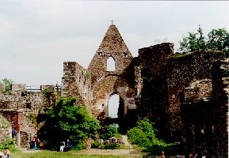

Hartkirchen neleží priamo na dunajskom brehu, ale neďaleko od Aschachu južným smerom (smer Eferding). Najväčším turistickým lákadlom je neďaleká zrúcanina gotického hradu Schaunberg, Ruine Schaunberg považovaná za najväčšiu zrúcaninu v Hornom Rakúsku. V obci je možné navštíviť barokový kostol Nanebovzatia Panny Márie a rozľahlý cintorín Deintam, miesto posledného odpočinku rakúskych vojakov.

EFERDING www.eferding.at
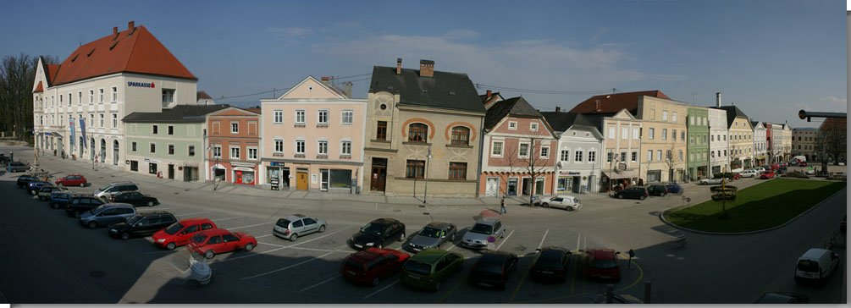

Historické mestečko, ktoré si zachovalo svoj stredoveký ráz, ležiace asi kilometer od Dunaja, tvoriace súmestie s Puppingom. Rozľahlé námestie s množstvom meštianskych domov, mestské múzeum
a múzeum roľníctva. Dominantou je neskorogotická katedrála Eferdingský Dóm. Predmestím Eferdingu je obec Pupping, kde je nádherný kláštorný kostol a zaujímavý pomník roľníkom, ktorí opustili svoje polia a našli smrť na frontách 1. svetovej vojny. Pupping je vyhľadávaným strediskom vodných športov.

FELDKIRCHEN www.feldkirchen-donau.at
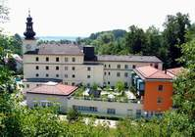

Obec na ľavom brehu Dunaja, ktorá nemá žiadne zvláštne historické architektonické stavby (snáď neskorogotický krídlový oltár v miestnom kostole), avšak jej okolie priťahuje turistov svojou malebnosťou. Najnavštevovanejším miestom je rezervácia Pesenské údolie (Naturschutzgebiet Pasenbachtal) a v smere na Ottensheim nádherné jazerá, ktoré sú rajom pre vodné športy.

OTTENSHEIM www.ottensheim.at

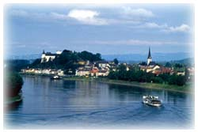
Malebné mestečko na ľavom brehu Dunaja, kde návštevníci vyhľadávajú predovšetkým námestie s množstvom stredovekých domov so zachovanými domovými znakmi. Pozornosť zasluhuje tzv. Kindlhaus, v ktorom sa v roku 1028 narodil cisár Otto IV., a dom rodiny Otini, ktorého základy pochádzajú z roku 827. Ďalej ottenheimský zámok a neskorogotický kostol s oltárom od majstra M.J.Schmidta.
Neďaleko mesta je vybudované závodište pre jachting, spĺňajúce medzinárodné parametre.

WILHERING www.wilhering.at
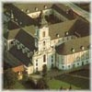
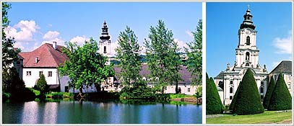
V obci Wilhering bol v roku 1146 postavený významný cisterciánsky kláštor s kostolom, ktorý bol v roku 1733 prestavaný v barokovom slohu. Interiér bol vyzdobený v rokokovom slohu a dodnes je možné obdivovať cenné plastiky a maľby, ktoré vytvárajú obdivuhodnú kompozíciu farieb, svetiel a tieňov.

LINZ www.linz.at

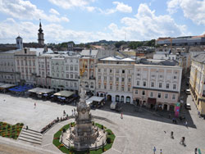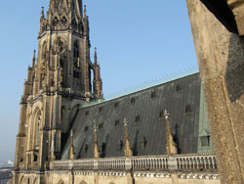

Hlavné mesto spolkovej krajiny Horné Rakúsko, 190.000 obyvateľov
PREHLIADKA:
Hlavné námestie: trojičný stĺp, radnica – námestie s farou: mestský farský kostol – starý Dóm* - Spolkové múzeum – Alžbetina ulica – ulica Harrach: seminár – Pánska ulica: nová ulica – kaplnka Milosrdných bratov – Spolkové divadlo – Vidiecky dom*: kostol Minoritov – staré mesto – Zámocké múzeum* - kostol sv. Martina – Donaulände – hlavné námestie.
ĎALŠIE PAMÄTIHODNOSTI:
LENTIA 2000 – Nová galéria, Nordico – mestské múzeum, Brucknerov dom, botanická záhrada, štadión a športová hala, Freinberg – Hohenstrasse, 336 m (pekná vyhliadka), Pöstlingberg, 537 m, (výjazd s najprudkejšou priľnavou železnicou sveta alebo po ceste), pekný výhľad do okolia, pútnický kostol.

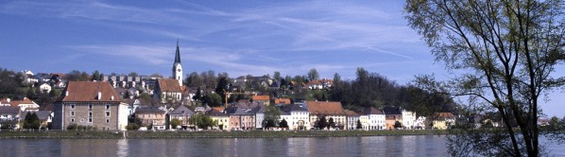
MAUTHAUSEN www.mauthausen.at

Obec s 4.500 obyvateľni by pravdepodobne ušla pozornosti prechádzajúcich cyklistov, keby nebolo histórie z II. svetovej vojny. V tunajšom koncentračnom tábore zahynulo viac ako 200.000 väzňov. Krátke dejiny koncentračného tábora Mauthausen... Väzni boli nútení pracovať v tunajších granitových lomoch. Pamätník a múzeum leží 2 km od obce.
V samotnej obci je možné navštíviť vodný zámok zo 16. storočia a románsku kaplnku sv. Barbory, v ktorej sú zachované fresky z 13. storočia.

